裁判文书电子送达操作指引

目
录
裁判文书电子送达操作指引 1
一、升级签章客户端（仅签章员的电脑需要升级） 1
1.1、升级V9控件 1
1.2、IE9升级 1
二、裁判文书发起文审批流程 2
2.1、发起流程 2
2.2、审签 4
2.3、排版 6
2.4、签章 7
2.5、文印 8
其他： 8
三、PDF签章版文书发起电子送达 9
3.1、法官端操作。 9
3.2、受送达人小程序端操作 13

一、升级签章客户端（仅签章员的电脑需要升级）

需升级电脑：签章人员
客户端要求：金格V9签章控件（带工具栏版）+IE9（或IE11）

1.1、升级V9控件
先卸载卸掉金格V7控件，epass3003。
再安装金格V9客户端。
下载地址： http://146.4.1.13:8080/court/u/cms/www/202001/100936483agb.zip
装完后进行网络配置，配置为146.4.80.111:8089
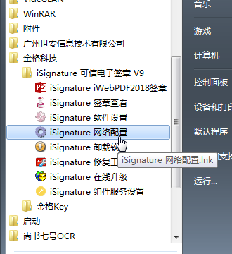
本次签章升级服务仅考虑pdf盖章，若已安装升级客户端后，请联系通达海启用后台配置项即可启用pdf签章服务。

1.2、IE9升级
下载地址：http://146.4.1.13:8080/court/u/cms/www/201501/21111250z1mk.exe

IE8可直接一键安装，直接升级成IE9

二、裁判文书发起文审批流程

2.1、发起流程
打开文书，点击文书审批发起流程
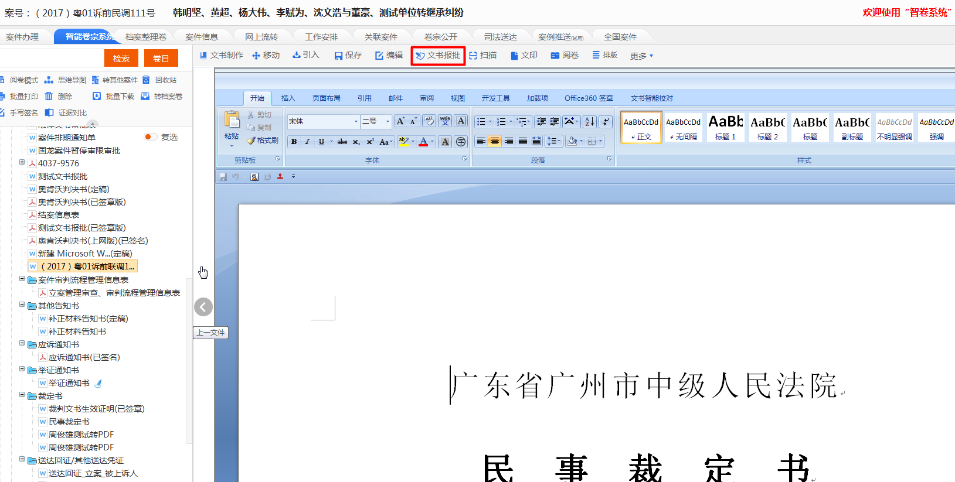

输入文印份数，点击送审（审判长审签）
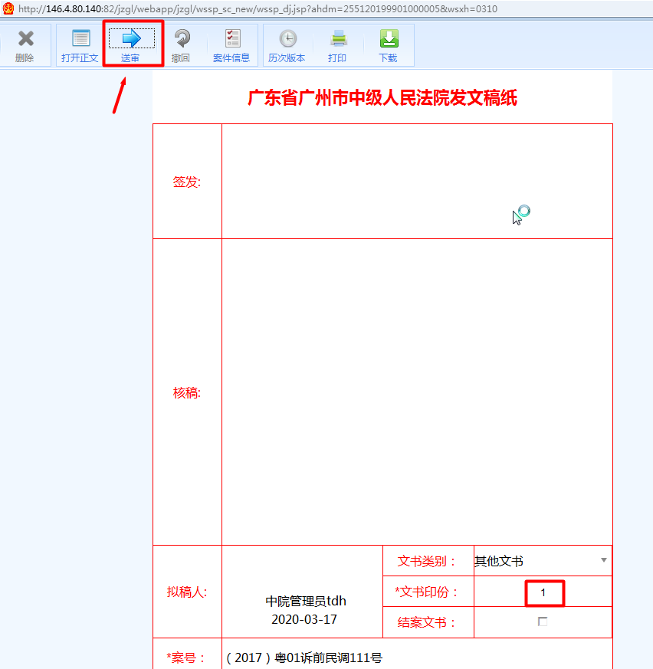

选择审签人员（一般为审判长审签），选完点击右上角确定进行流转
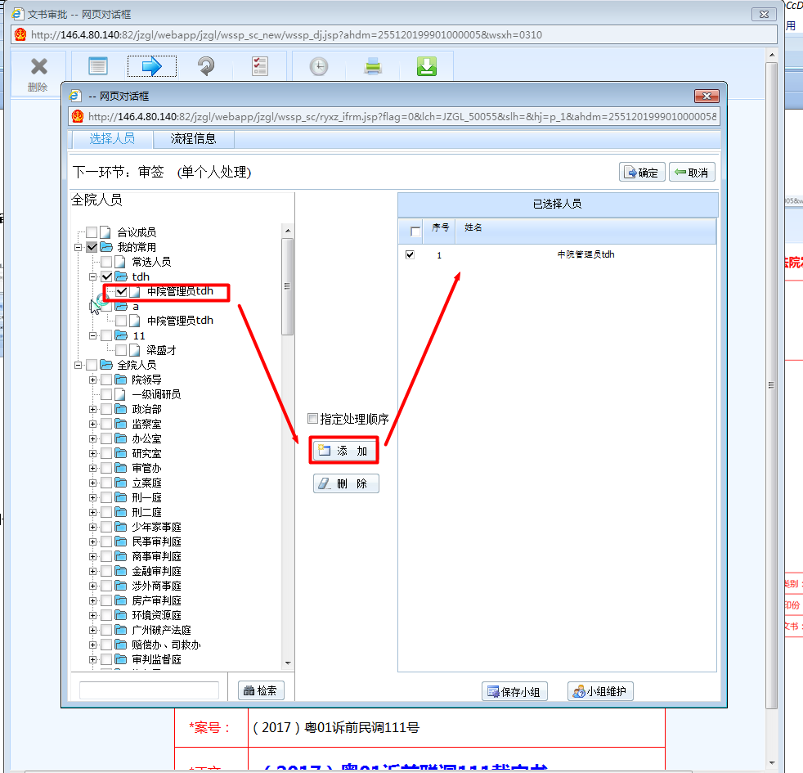

2.2、审签
法官在我的待办可以看到待审签的流程，点击处理按钮
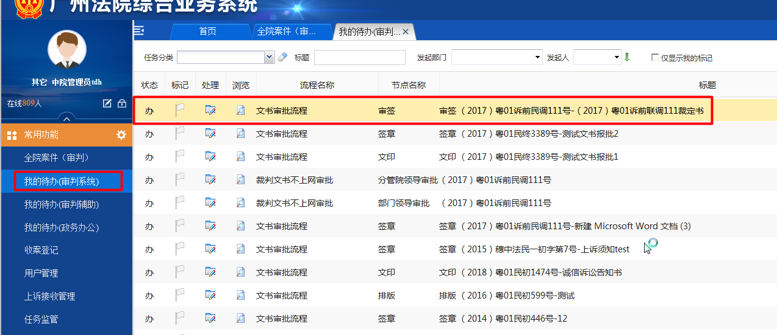

打开正文，对修改后需要‘接收全部修订’，再点击‘保存并返回’。
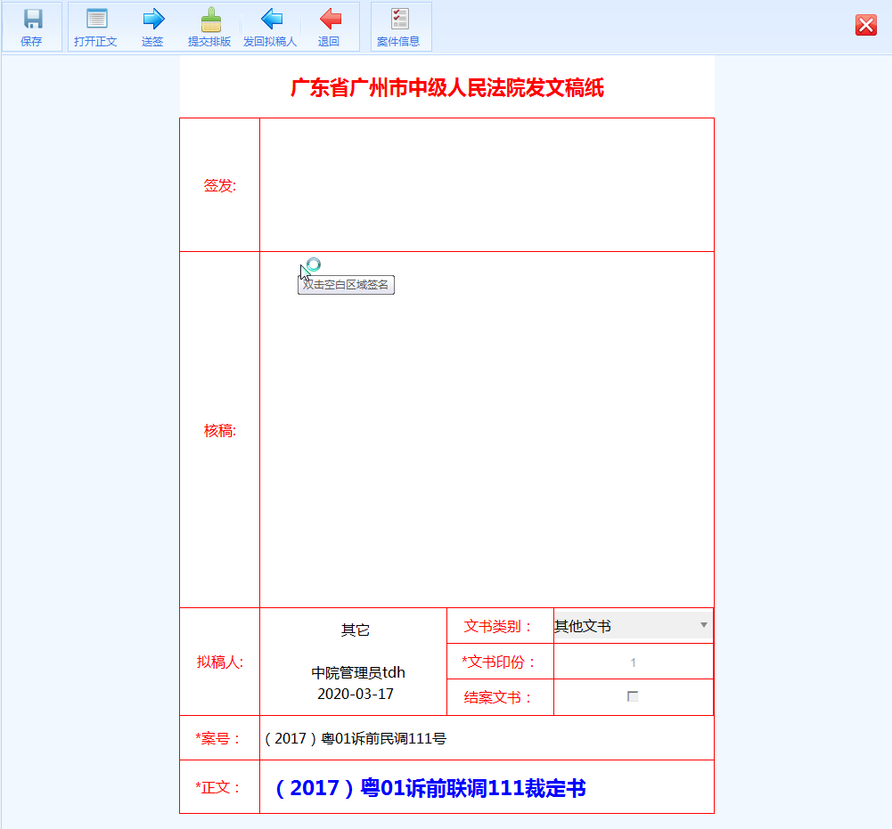
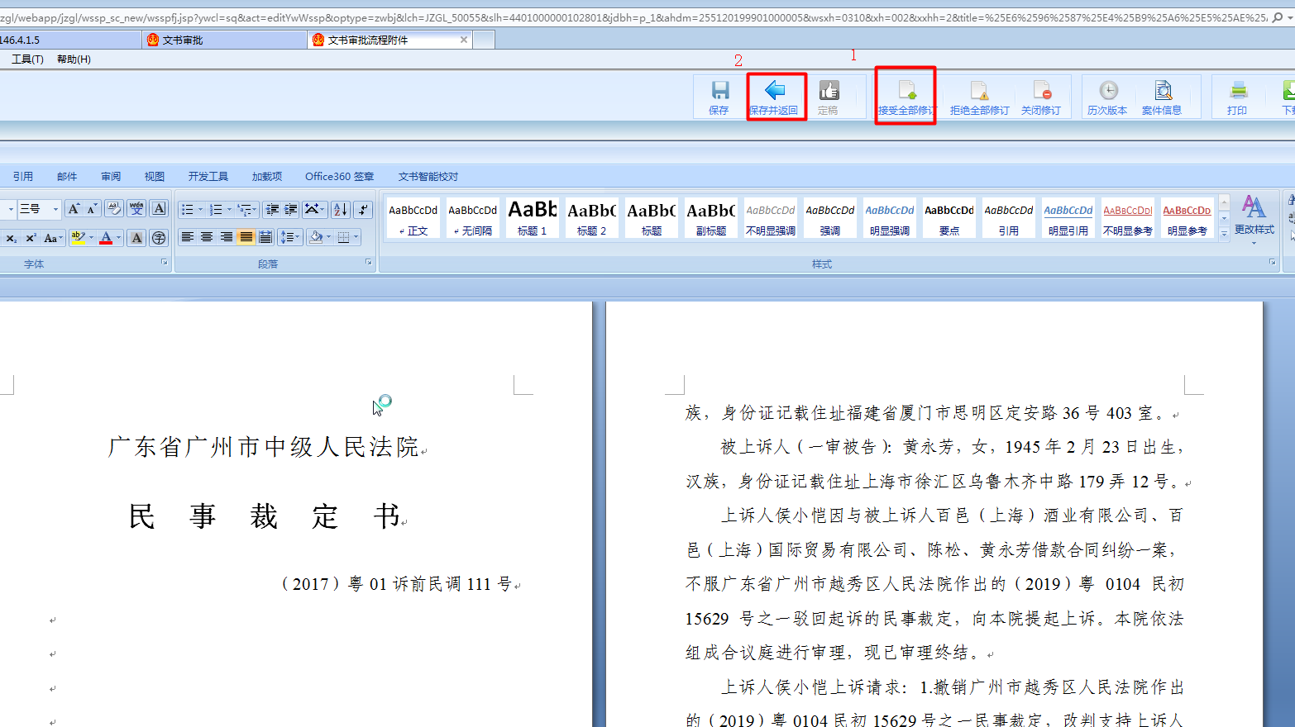

文书审签后可点击‘送签’继续流转其他法官审签，例如合议庭成员或者领导。正常情况流转下一节点即可。

2.3、排版
排完版后点击提交签章，流转到签章员处理
（排版节点可根据各法院模式选择配置，可以不需要该节点）

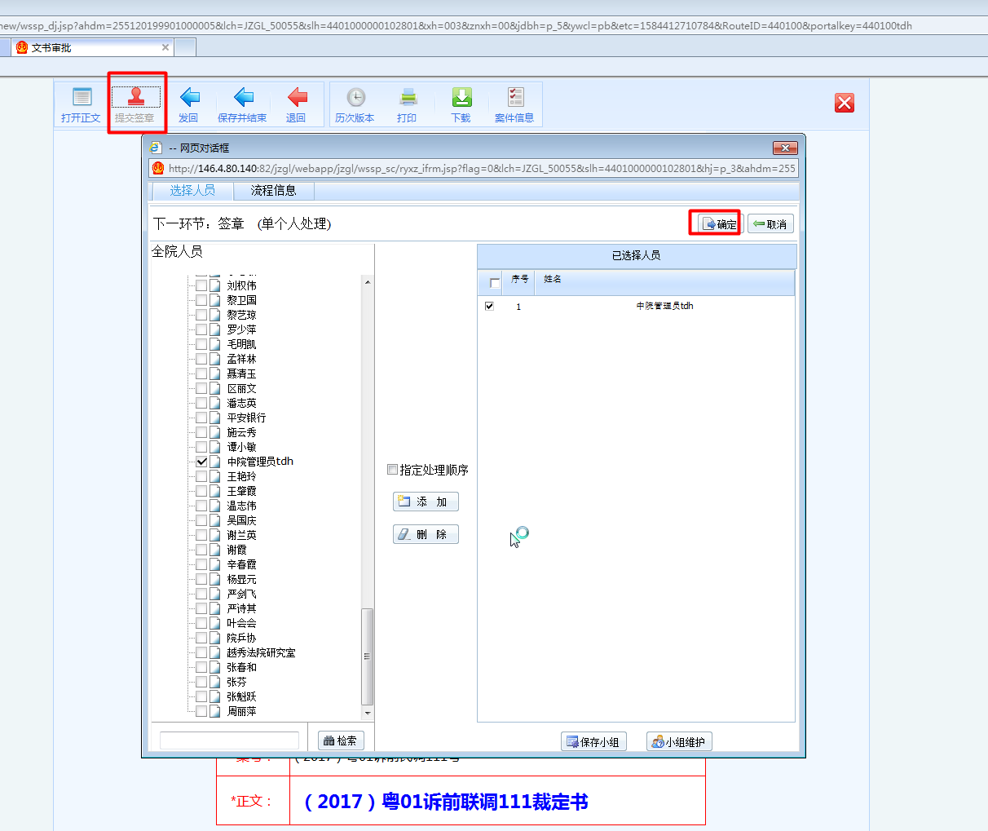

2.4、签章
签章节点打开正文，是一份PDF文件。点击word工具栏上的电子签章，把章盖到正确的位置（建议使用office工具栏的签章按钮，而非系统适配的签章按钮），若章位置盖错或需要调整，右键章—撤销签章，再重新盖盖完后保存返回，流转即可。
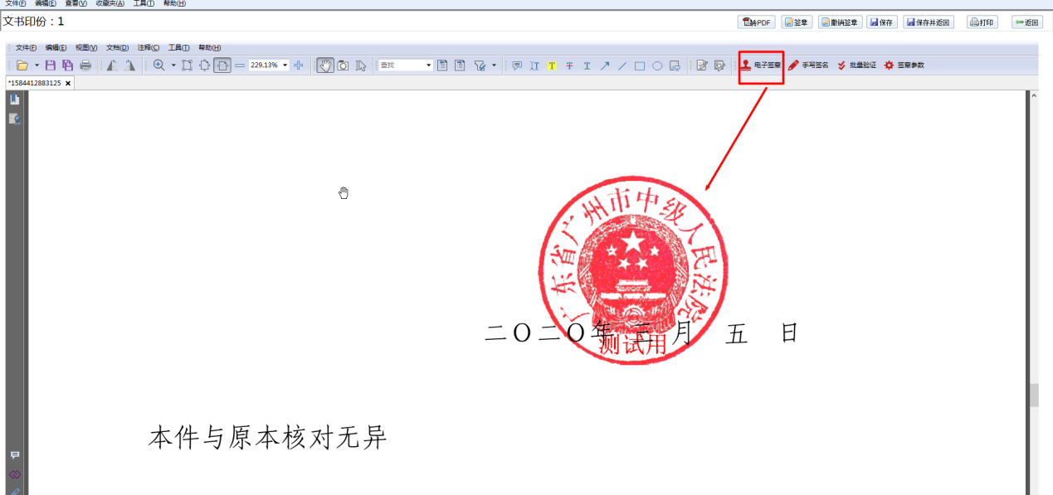

2.5、文印
打印人员打开文书是一份盖完章的PDF，进行正常的打印操作即可。

其他：
走完流程的文书，会在卷宗列表额外生成一份定稿签章版PDF。
隐名和报结均选择走完流程的那份文书，该份文档的Word格式为最终稿未签章版。
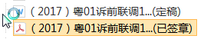

三、PDF签章版文书发起电子送达

3.1、法官端操作。
- 先进入个案办理界面，然后在司法送达下的待送达模块里发起送达任务。
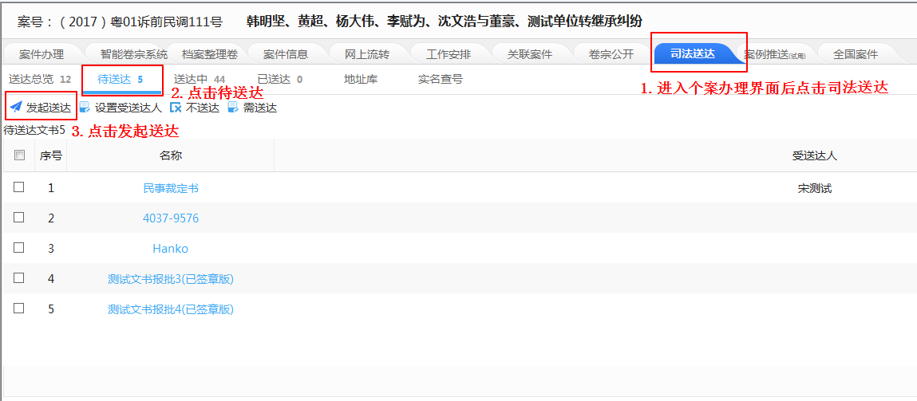

- 选择受送达人与待送达文书。
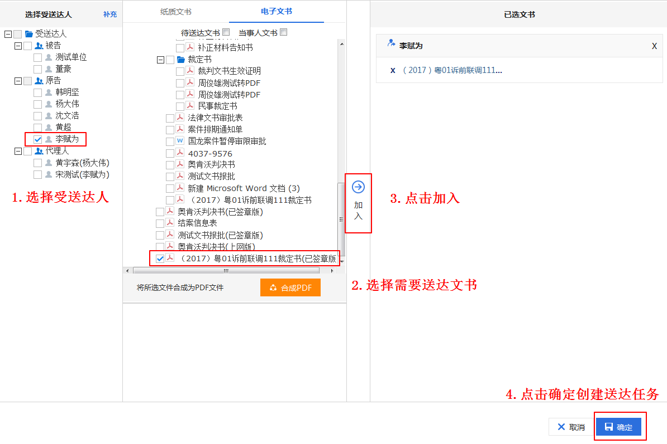

- 进入送达办理界面后，先在右上角选择好送达环节。
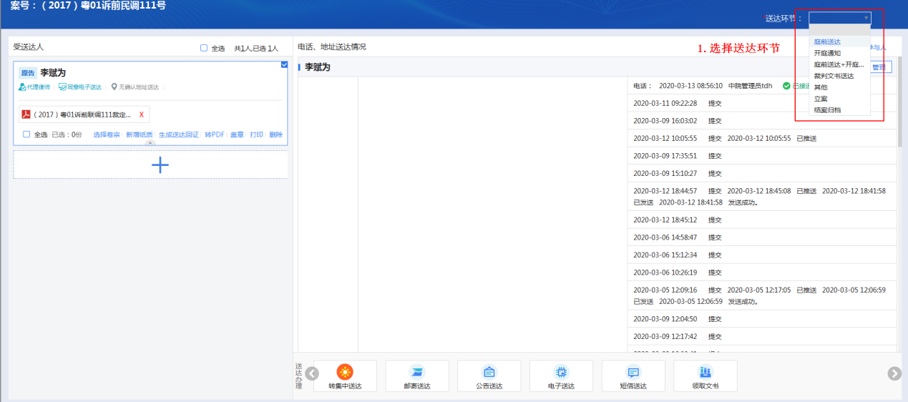

- 选择下方的电子送达后，勾选“司法送达网、微信送达平台”，核对好受送达人的身份证号码与手机号码，无误之后即可点击提交发起微信送达。
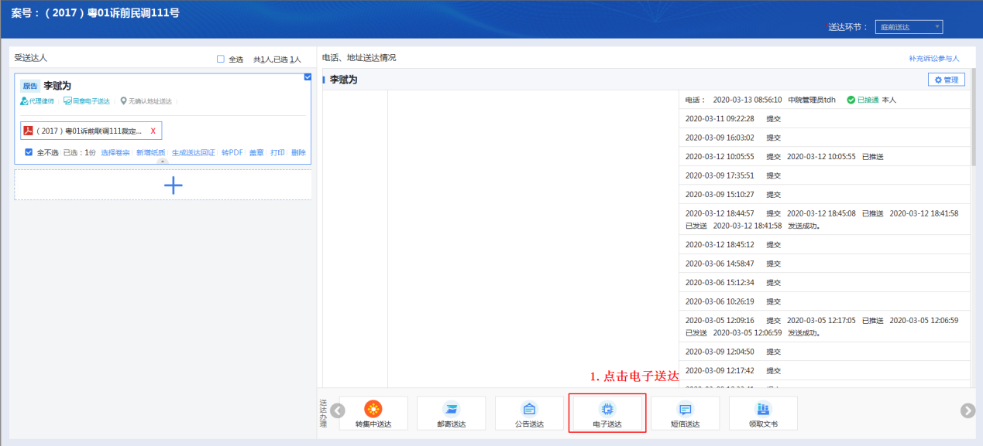
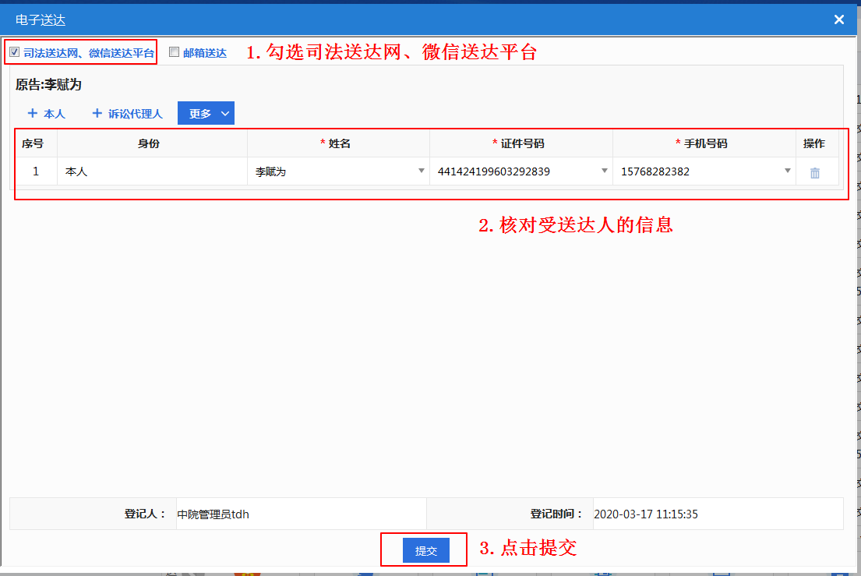
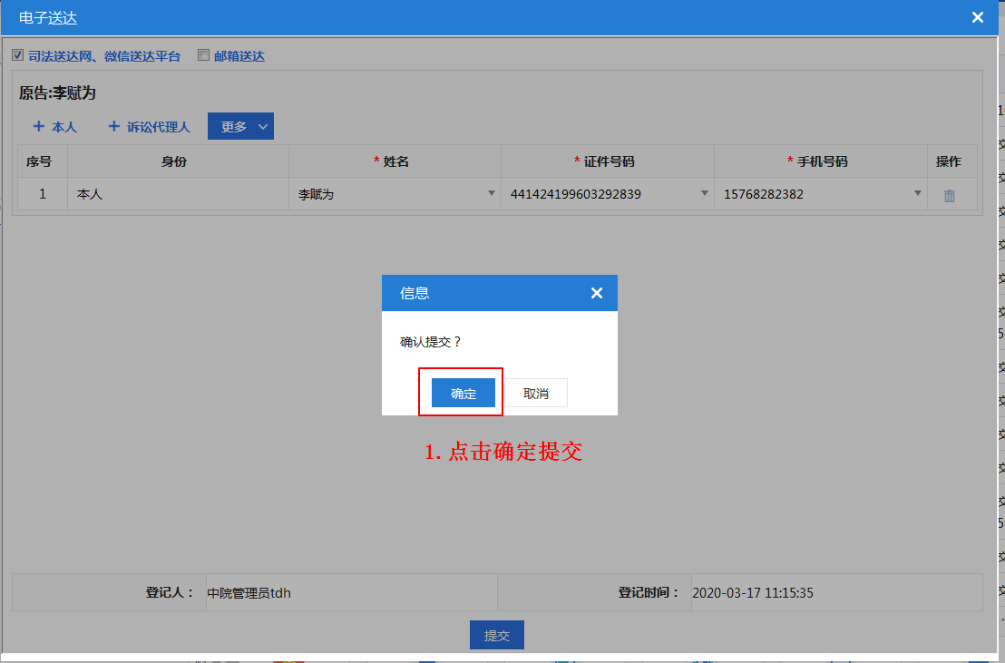
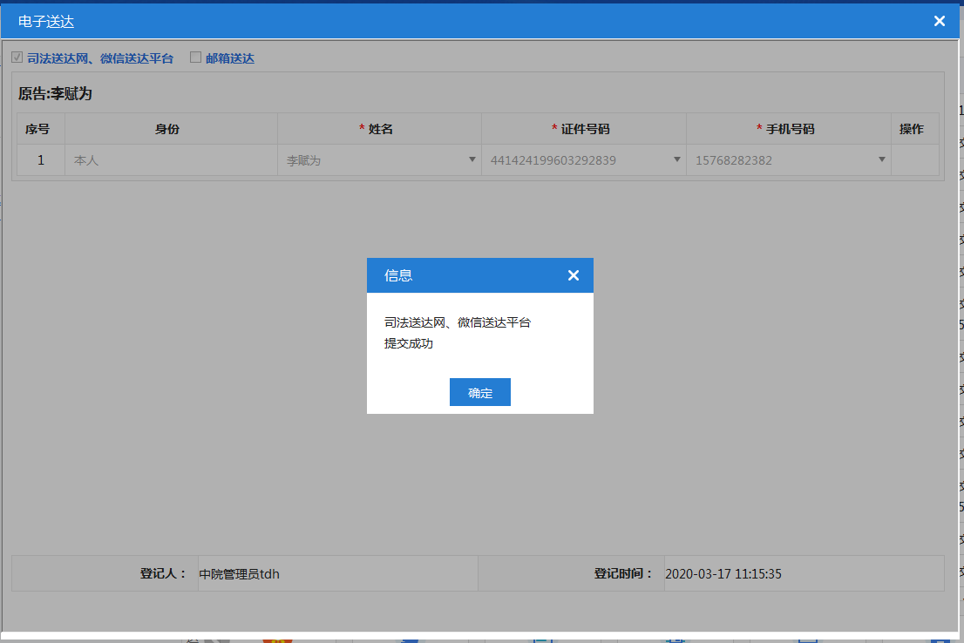

3.2、受送达人小程序端操作
- 进入“微送达平台”小程序，可以选择身份验证扫脸登录，或者手机号码验证登陆。（下面演示手机号码验证登陆）


- 点击手机验证码登录后，输入手机号码与身份证号码，点击获取验证码，手机收到验证码短信后点击立即验证即可登录成功。


- 点击“待签收”进入待签收文书列表，点击右上方的签收，就可以进入签收页面。
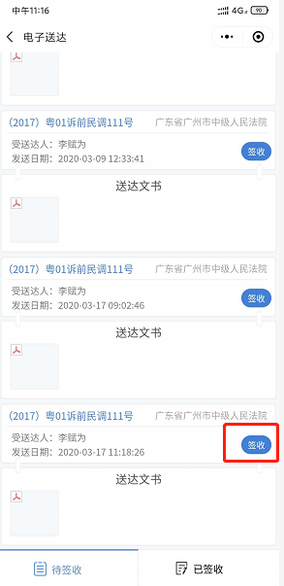

- 在空白区域输入签名后，点击右下方的确认签名并签收，弹出提醒之后点确定，即可签收文书成功。
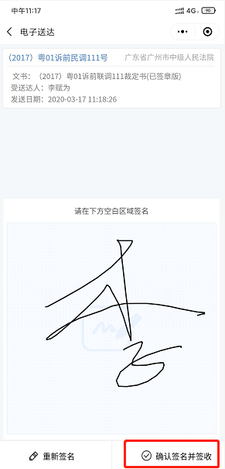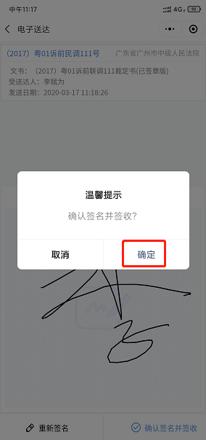

- 签收之后点击文书，会弹出下载提醒页面，点击确定就可以打开文书预览页面。
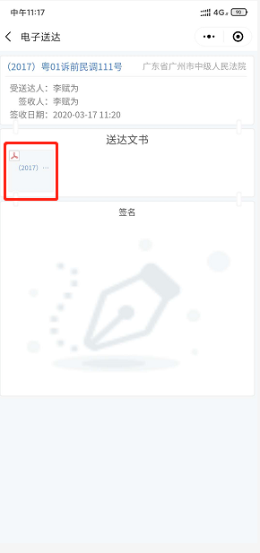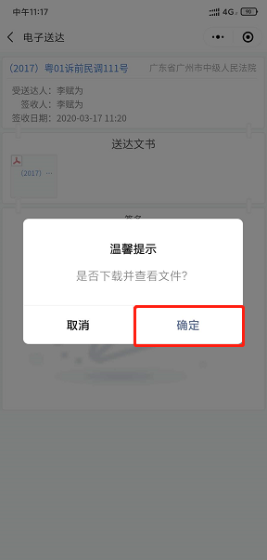

- 文书预览如下图。
